 | Samodzielny Publiczny  Zakład Opieki Zdrowotnej Zespół Opieki Zdrowotnej  ul. M.C.Skłodowskiej 16, 48-340 Głuchołazy  tel.77 4391568, fax 77 4396422  e-mail: sekretariat@zoz.glucholazy.pl , www.zozglucholazy.pl
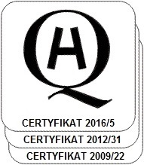 | Głuchołazy, dnia 15-04-2022

Ze względu na liczne pytania i wątpliwości dotyczące postępowania na dostawę śródków dezynfekcyjnych, Zamawiający przesuwa termin składania ofert na dzień 22-04-2022r, godz. 09:00.

Informacje sporządził :
Specjalista ds. zamówień publicznych
Jolanta Kowalik

